|  |  |  |
| --- | --- | --- |
| **CONSEJERÍA DE EDUCACIÓN**  **IES HIPATIA**  **Mairena del Aljarafe** |  | **Recomendación lectora** |

***Nivel: 2º ciclo de la E.S.O***

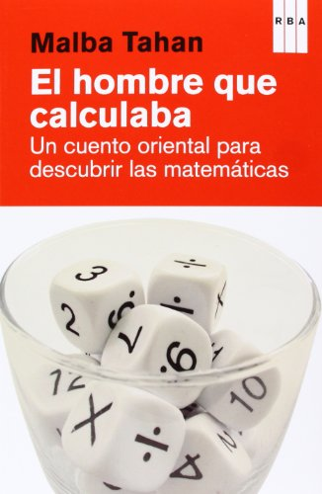

**El hombre que calculaba**  
Autor: MALBA TAHAN. Editorial: EDITORIAL DEL NUEVO EXTREMO. Número de páginas: 240. ISBN: 987102133X. Tipo: Novela/Problemas

**Argumento**

*En un viaje por las exóticas tierras árabes y centrando la atención en tiempos remotos, un árabe dotado de una habilidad, fruto de su espíritu atento y observador, se halla sujeto a distintas pruebas que debe resolver con su talento matemático. El nombre de este personaje eraBeremiz Samir.*

**Algunas aventuras**

Beremiz tuvo numerosas aventuras como por ejemplo en su viaje se encontró con un grupo de hombres que discutían acerca de la repartición de la herencia que su padre había dejado pero eran 35 camellos entre tres personas y este calculo que era imposible Beremizlo resolvió dejando satisfechos a los tres hombres. Otra vez mientras viajaba se encontró al hombre más ricos de Bagdad llamado Salem Nasair a quien le habían robado sus pertenencias y habían matado a sus esclavos y a quien Beremiz dio de comer durante todo el camino y al llegar a Bagdad encontraron a Ibrahim quien le dio dinero para que pagara a Beremiz pero Beremiz encontró un error en la repartición del dinero y rectificó la operación dejando impactados a todos, de esta misma manera resuelve el caso de un joyero que debía recibir cierta comisión por ventas. Entre sus aventuras Beremiz se encuentra nuevamente con Salem Nasair y ambos comentan con sus amigos las diversas formas geométricas que podemos encontrar en las cosas.

Cada una de las hazañas de Beremiz nos muestran que todo problema tiene solución, lo único es que debemos poner un poco más de atención y constancia para lograr resolverlo de una manera correcta.

**El autor**:

Su nombre era Julio César de Mello Souza más conocido como MalbaTahan. Escribió más de50 libros bajo este seudónimo –incorporado más tarde a su tarjeta de identidad-. Empleóhistorias orientales para enseñar matemáticas. Su libro más famoso, publicado por primeravez en 1938, estuvo recientemente en la lista de los libros más vendidos.Desde la primera mitad del siglo XX, varias generaciones de brasileros se introdujeron en lacultura Árabe gracias a la influencia del más Árabe de los Cariocas (nativos de la ciudad deRío de Janeiro), el profesor de matemáticas Julio César de Mello e Souza, más conocidocomo MalbaTahan.